

Reporte CFDIV33

Usando servicios SAT/Digifact



13 de OCTUBRE de 2017

Puesta en marcha del proceso de clonación de las secciones de “**ORDEN DE VENTA**” y “**FACTURACION POR EMITIR**”, se generaron los clones “**ORDEN DE VENTA TEST**” y “**FACTURACION POR EMITIR TEST**”

**Img:** 1.png

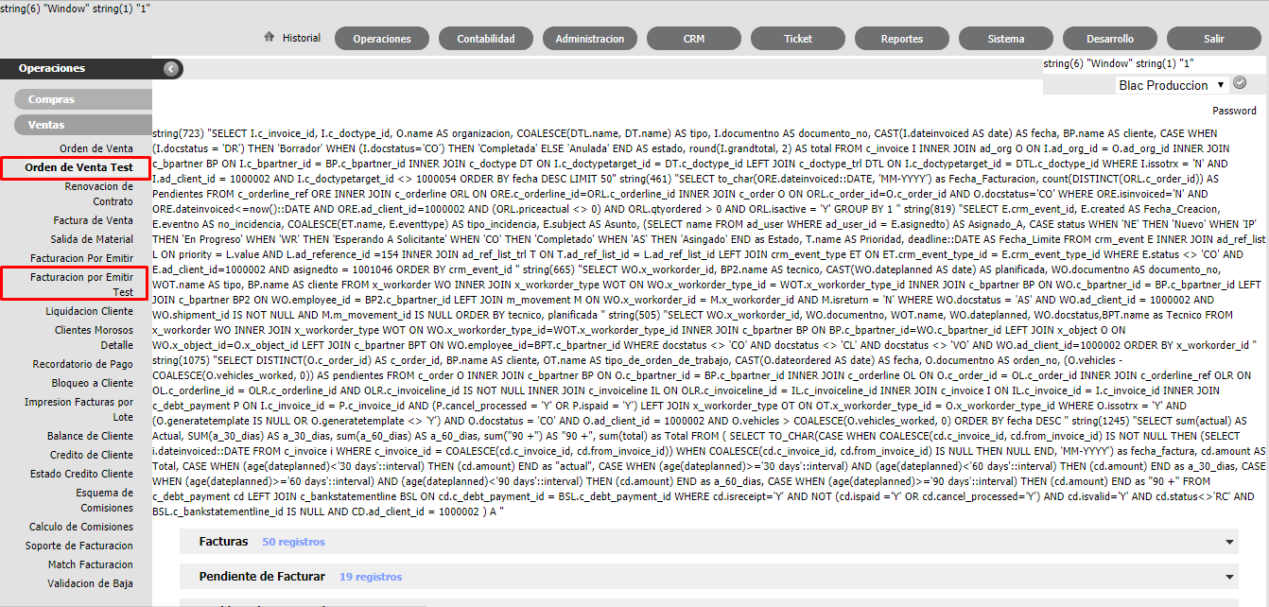

En la sección “**ORDEN DE VENTA TEST**” se llevará a cabo la construcción de las Ordenes de Venta basado en la arquitectura de la sección original, añadiendo los datos restantes para la Factura V3.3 de ser necesario.

**Img:** 2.png

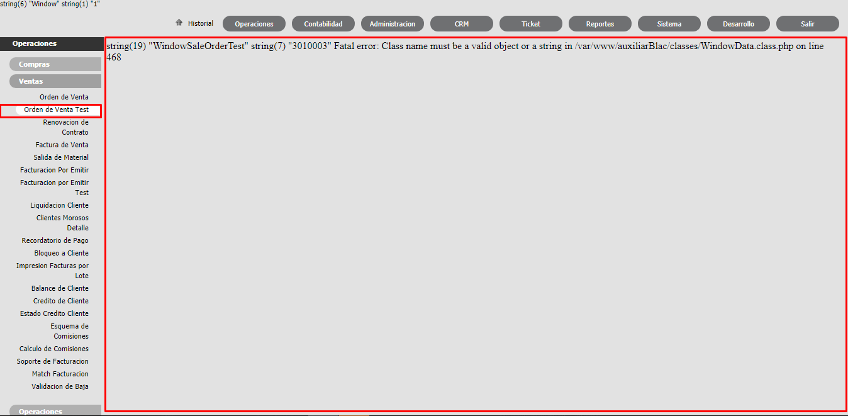

**Img:** 3.png

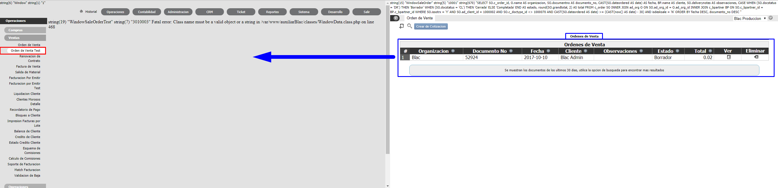

En la sección “**FACTURACION POR EMITIR TEST**”, se mostrarán las facturas por emitir relacionadas con las Ordenes de ventas generadas en “**ORDEN DE VENTA TEST**” y está será la sección de prueba para construir la factura V3.3. Actualmente se hace un análisis exhaustivo de las diferencias entre las versiones 3.2 y 3.3 de los CFDI para de esta manera añadir los datos faltantes a la construcción de la V3.3 o retirar los datos no necesarios.

**Img:** 4.png

